Терроризм представляет угрозу миру и безопасности, сохранению территориальной целостности государства, политической, экономической и социальной стабильности, а также осуществлению основных прав и свобод человека и гражданина, включая право на жизнь.

Памятка

Об ответственности за содействие террористической деятельности и финансирование терроризма

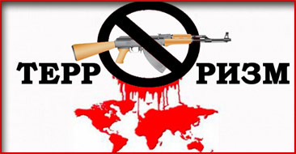
Оказание лицам, совершающим террористические преступления, участвующим в вооруженных формированиях, не предусмотренных федеральным законом, помощи в виде предоставления продуктов питания, средств связи, обеспечения их транспортом и жилыми помещениями, а также финансирование террористической деятельности - является соучастием в преступлении и подпадает под действие уголовного Кодекса.
В целях уголовно-правового обеспечения противодействия терроризму и в интересах выполнения международных обязательств Уголовный кодекс Российской Федерации устанавливает ответственность:
- ст. 205.1 - содействие террористической деятельности (склонение, вербовка или иное вовлечение лица в совершение хотя бы одного из преступлений, предусмотренных статьями 205, 205.2, 205.3, 205.4, 205.5, 206, 208, 211, 220, 221, 277, 278, 279, 360 и 361 настоящего Кодекса, вооружение или подготовка лица в целях совершения хотя бы одного из указанных преступлений, а равно финансирование терроризма), предусматривает наказание в виде лишения свободы на срок до двадцати лет.
В случае террористической угрозы
звоните в ЕДДС муниципального района
«Петровск-Забайкальский район» -
112 или (830-236) 2-16-65
С уважением, отдел ГО и ЧС
Администрации района

